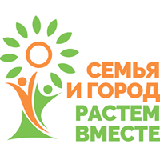 Конкурсное задание № 3

«Семейное подспорье»

На территории Пашковского сельсовета Петуховского района курганской области проводился опрос по выявлению потребностей семей с детьми находящимися в трудной жизненной ситуации в волонтёрской и иных видах помощи.

Перечень выявленных потребностей:

1. Детские и подростковые вещи и обувь.
2. Канцелярские товары.
3. Средства личной гигиены.
4. Продукты питания.
5. Рабочие места.

Желающие оказать помощь могут обращаться в администрацию Пашковского сельсовета по адресу: 641681, Курганская область, Петуховский район, с. Пашково, ул. Школьная, д.11, кв.13.



ВНИМАНИЕ! АКЦИЯ!

Общественный совет Пашковского сельсовета проводит с 15 июля по 25 августа 2017 года акцию «Скоро в школу».
Уважаемые жители села Пашково просим вас принять посильное участие в акции. Если у вас есть детские вещи (одежда, обувь), канцелярские товары можете приносить их в школу социальному педагогу по адресу с. Пашково, ул. Школьная, д. 13.

